Готовимся к экзаменам правильно!

- Ежедневно выполняй упражнения, способствующие снятию внутреннего напряжения, усталости.
- Готовясь к экзаменам, мысленно рисуй себе картину победы, успеха.
- Поставь вокруг больше предметов ЖЕЛТОГО и ФИОЛЕТОВОГО цвета (способствуют мышлению)


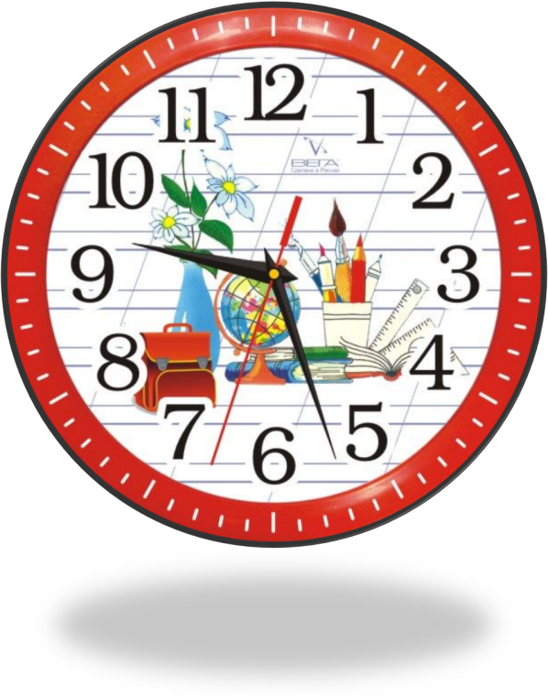

Режим дня – это очень важно!

- Раздели день на три части:
- готовься к экзаменам;
- занимайся спортом, гуляй на свежем воздухе;
- спи не менее 8 часов; если есть желание и потребность, сделай себе послеобеденный сон.

- Составь план занятий.
- Чередуй занятия и отдых: 40 минут занятий, затем 10 минут – перерыв.


Как запоминать большее количество материала?

- Вспомни и кратко запиши всё, что знаешь, и лишь затем проверь правильность дат, основных фактов.
- Читая учебник, выделяй главные мысли. Выписывай их отдельно на маленьких листочках и в последний день перед экзаменом просмотри их еще раз.
- Выполняй как можно больше различных тестов по предмету.
- Тренируйся с секундомером в руках, засекай время выполнения тестов.
- Оставь один день перед экзаменом на то, чтобы еще раз повторить самые трудные вопросы.
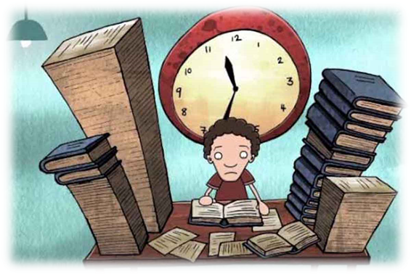

Как развить мышление?

- Хочешь быть умным – научись задавать вопросы.
- Все открытия сделаны благодаря вопросам «Почему?» и «Как?».
- Мышление активизируется тогда, когда готовые, стандартные решения перестают работать. Учись замечать новое в привычном.
- Чем больше число признаков, сторон объекта видит человек, тем более гибко и совершенно его мышление.
- Мышление и речь неразрывны. Непременное условие развития мышления – свободное изложение прочитанного, участие в дискуссиях, активное использование письменной речи, пересказ другому того, что не до конца понимаешь сам.

Памятка для экзаменующихся
Как вести себя во время экзаменов
1. Одежда должна быть спокойных тонов. Ничего лишнего.
2. За день до начала экзамена постарайся ничего не делать. Перед экзаменом хорошо выспись.
4. И вот ты перед дверью класса. Смело входи в класс с уверенностью, что все получится.
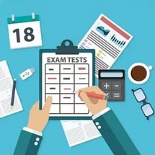
6. Сядь удобно, выпрями спину. Подумай о том, что ты выше всех, умнее, хитрее и у тебя всё получится. Сосредоточься на словах: «Я спокоен, я совершенно спокоен». Повтори их, не спеша, несколько раз. Мысли отгонять не стоит, так как это вызовет дополнительное напряжение. В довершение сожми кисти в кулак.

7. Выполни 7 раз дыхательное упражнение для снятия напряжения: глубокий вдох через нос (4 сек), задержка дыхания (4 сек), выдох ртом (4 сек).
8. Тебе всё объяснят: как заполнить бланк, какими буквами писать, как кодировать номер школы и т.д.

9. Постарайся сосредоточиться и забыть об окружающих. Для тебя существуют только часы и листок с заданием. Торопись не спеша. Читай задания до конца.
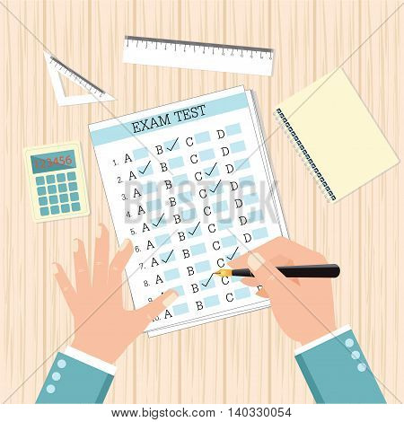
10. Просмотри все вопросы и начни с тех, в ответе которых ты не сомневаешься. Тогда ты успокоишься и войдешь в рабочий ритм. В любом билете есть вопросы, ответы на которые ты прекрасно знаешь, только соберись с мыслями.
Оставь время для проверки своей работы хотя бы для того, чтобы успеть пробежать глазами и заметить явные ошибки.
Как справиться со стрессом
Психологическими признаками стресса являются рассеянность, расстройство памяти, плаксивость, излишнее беспокойство, беспричинные страхи, раздражительность.
Что делать, чтобы нейтрализовать стресс?


Во-первых, при стрессах быстро расходуется запас витаминов в организме, особенно группы В. Многие врачи советуют принимать ежедневно витамины, но помните о передозировке. Всё должно быть в меру!

Во-вторых, очень полезны физические упражнения. Ходите в спортивный зал, делайте зарядку, танцуйте, пойте, гуляйте по городу, посещайте бассейн, баню.
В-третьих, необходима психическая и физическая релаксация. Попробуйте следующие способы: слушайте расслабляющую музыку, смотрите на ночное небо, облака, мечтайте.
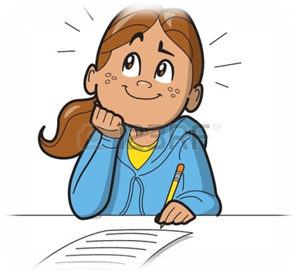
В-четвёртых, для гармоничной жизни необходима поддержка семьи, друзей. Ходите на психологические тренинги, не уклоняйтесь от семейных торжеств, знакомьтесь с новыми интересными людьми.
Утро перед экзаменом
Можно проделать следующее:

- Шаги в холодной воде: наберите в ванну немного прохладной воды (по щиколотку). И походите по этой воде, поднимая и опуская ступню. Не так обжигает, как ледяной душ, но освежает замечательно!

- Сделайте хотя бы несколько отжиманий и приседаний.

- Пейте воду! Это простейший способ взбодриться и подпитать себя энергией. Если чувствуете себя вконец измотанным, выпейте медленными глотками стакан воды.

- Устройте себе сладкую жизнь: очень полезно съесть на завтрак что-нибудь сладкого. Глюкоза, как никогда, нужна вам сегодня. Если же сладости на завтрак не вызывают у вас аппетита, возьмите с собой немного сахара и положите кусочек рафинада в рот перед началом экзамена.
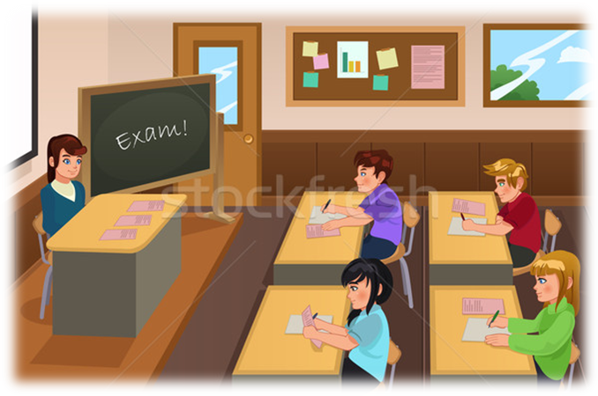

- Уходя, обнимитесь: поистине магической силой обладает человеческое объятие! Вот и перед экзаменом не забудьте обняться с тем, кто вас провожает, или хотя бы обменяться крепким рукопожатием.

Памятка для родителей
Некоторые закономерности запоминания

- Трудность запоминания растет непропорционально объему. Большой отрывок учить полезнее, чем короткое изречение.

- При одинаковой работе количество запоминаемого тем больше, чем выше степень понимания.

- Распределенное заучивание лучше концентрированного. Лучше учить с перерывами, чем подряд, лучше понемногу, чем сразу.

- Эффективнее больше времени тратить на повторение по памяти, чем на простое многократное чтение.

- Если работать с двумя материалами – большим и поменьше, разумно начинать с большего.

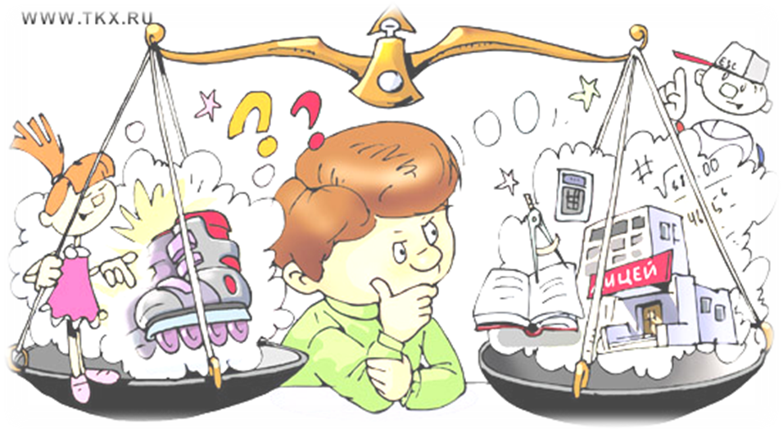

Условия поддержки работоспособности

- Чередовать умственный и физический труд.

- В гимнастических упражнениях предпочтение следует отдавать кувырку, свече, стойке на голове, так как усиливается приток крови к клеткам мозга.

- Чаще бывать на свежем воздухе.

- Беречь глаза, делая перерыв каждые 20-30 минут (оторвать глаза от книги, посмотреть вдаль).

- Минимум телевизионных передач и игр на компьютере!



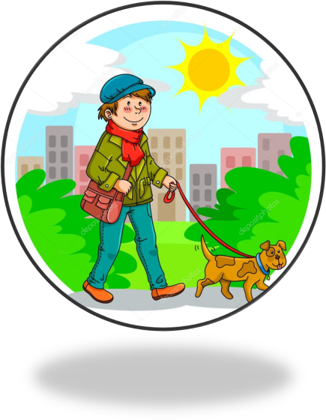



- Будьте реалистами в том, каких результатов вы ожидаете от своего ребенка. Не завышайте планку требований. Подчеркивайте все его удачи и достижения и не топчитесь на возможных провалах. Заряжайте своего ребёнка позитивным отношением к предстоящим испытаниям.

- Ни в коем случае не сравнивайте его результаты с успехами родственников и друзей. Не зацикливайтесь на экзаменах вашего ребенка, как если бы это был вопрос «быть или не быть?» Не драматизируйте само событие экзаменационного периода. Проявляйте интерес и к другим сторонам жизни вашего сына или дочери, а не только к его учебе.

- В случае яркого проявления стресса обращайтесь к врачу.

- Избегайте тактики «вознаграждений», обещая в награду за хороший результат на экзамене деньги, дорогие подарки и прочее. Это может привести к тому, что мотивация к учебе как таковой, стремление за счет полученных знаний самому построить свой жизненный успех у молодого человека исчезнет.

- И самое главное: дайте твёрдо понять вашему сыну или дочери, что они дороги вам и любимы за их прочие замечательные качества – вне всякой зависимости от академических успехов или неудач.



